|  |  |  |  |
| --- | --- | --- | --- |
|  | | | |
| **ASIGNATURA: PLAN DE MEJORAMIENTO DE TS5-TS6** | **Período: 2** | **Año 2023** | |
| **DOCENTE:** | **Grado / Grupo: TS5-TS6** | | **Fecha:** |
| **ESTUDIANTE:** | | | |

1.Recorto y pego una imagen con cada vocal.

a-A -

e-E-

o-O-

i-I-

u-U-

2-. Busca en revistas o periodico las letras de tu nombre completo con apellidos y pegalo.

* 3- Escribe tu nombre completo y dibujate.

4-Encierra la vocal con la que inicia cada objeto,

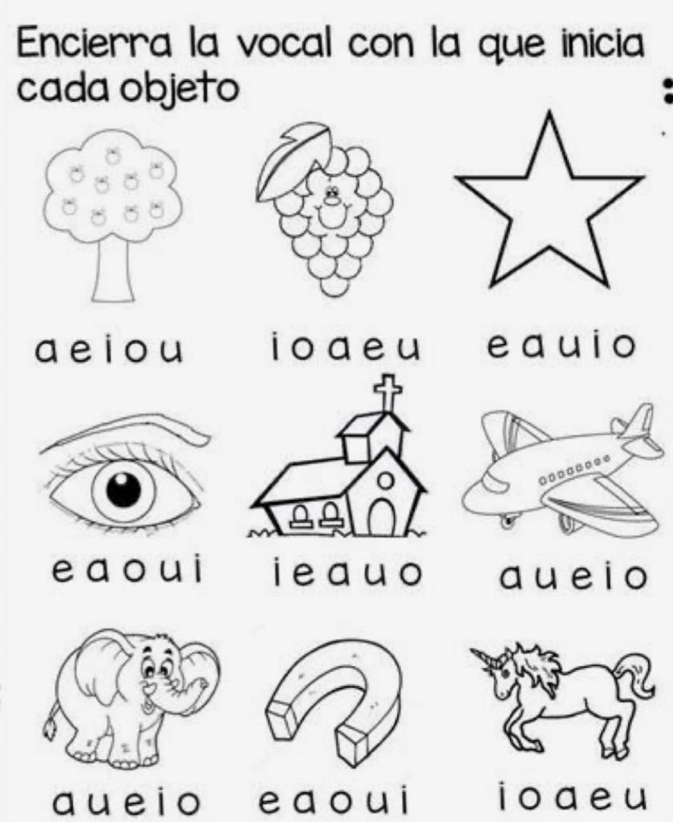

5 - Observa y cuenta las flores y coloca la cantidad que hay en cada una.

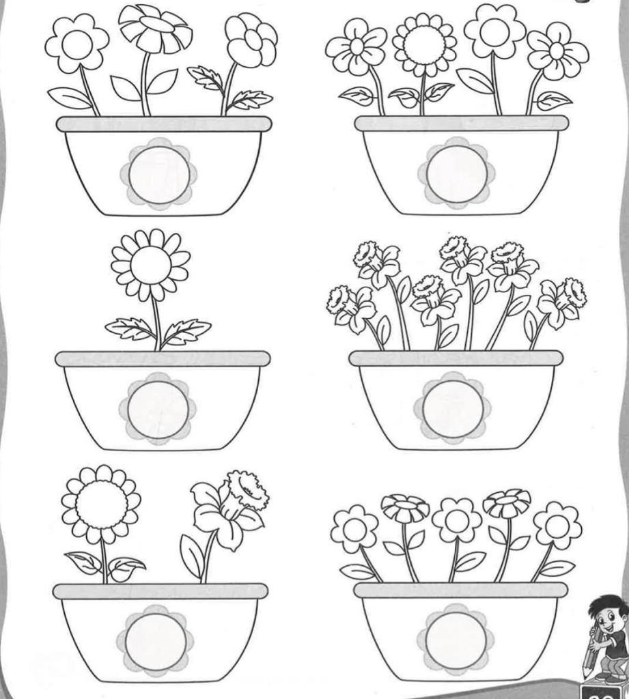

* 6- Colorea los dibujos y luego completa la escritura
* 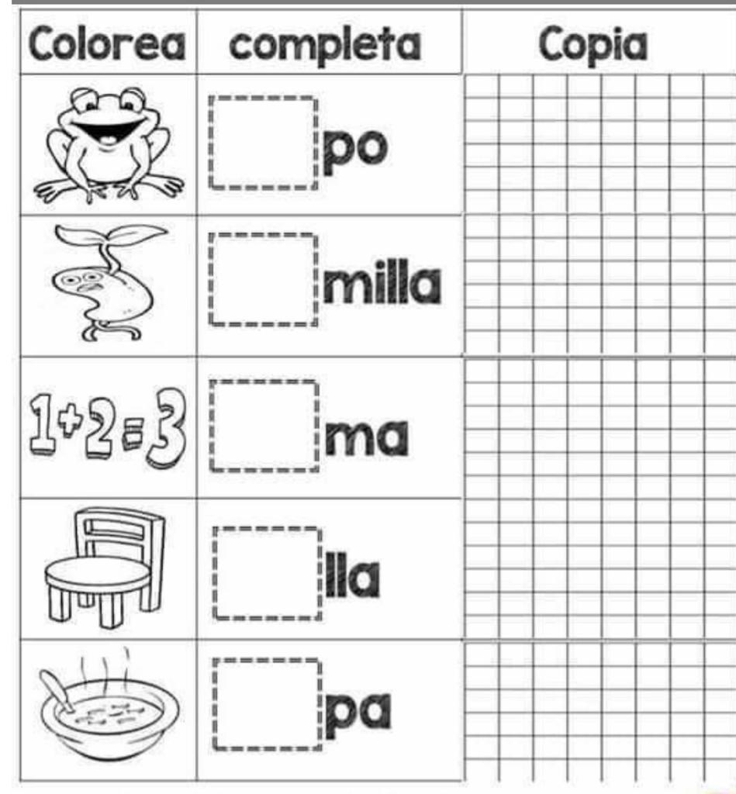

7- Colorea la cantidad que indica cada número.

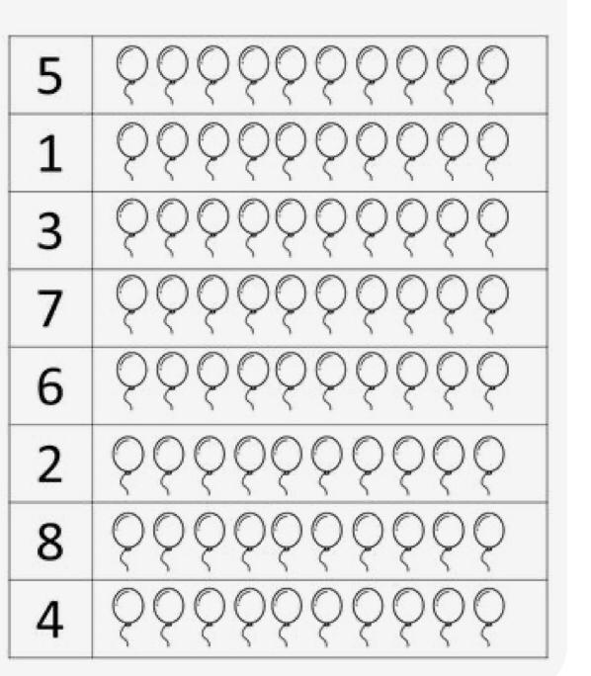

8-Colorea los dibujos que inician con la letra p

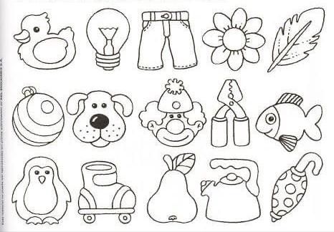

9.Lee, escribe las palabras y colorea.

